Vending Machine (Studi Kasus)
10

NPM | 254311011
Nama | Mohamad Malik Fajar Baihaqi
Prodi/Kelas | TRPL/1A

CARA MENGGUNAKAN VENDING MACINE

Masukkan koin

Pilih produk yang diinginkan

Jika jumlah nilai koin yang dimasukkan < harga produk, tampilkan pesan jumlah koin kurang

Jika jumlah nilai koin yang dimasukkan = harga produk, keluarkan produk yang dipilih melalui produk dispenser

Jika jumlah nilai koin yang dimasukkan > harga produk, keluarkan produk yang dipilih melalui produk dispenser dan koin kembalian melalui koin dispenser

Jika konsumen memilih tombol batal, keluarkan koin melalui koin dispenser

PRAKTIKUM
- Buatlah flowchart mengenai cara menggunakan vending machine tersebut!
- Dari flowchart yang dibuat, buatlah program menggunakan python.

Nomor 1: Flowchart
Page 1 (Main Program):
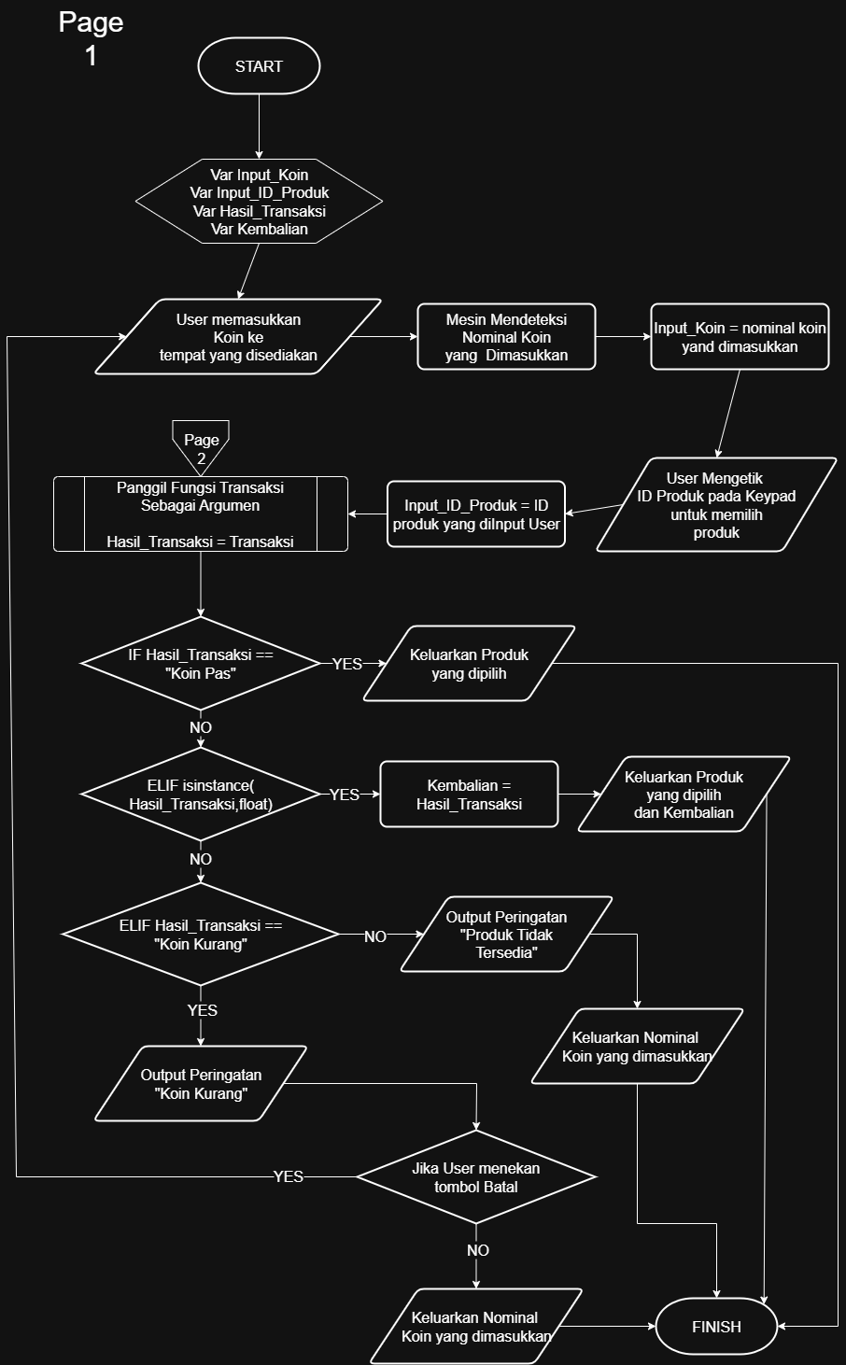
Page 2 (Fungsi dan logika Transaksi):
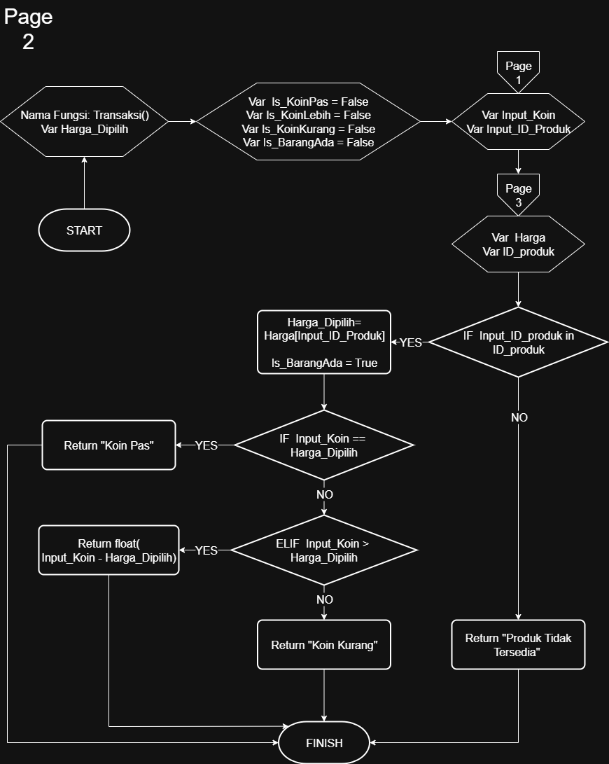

Page 3 (Insert Produk Baru Untuk Supplier/Admin):
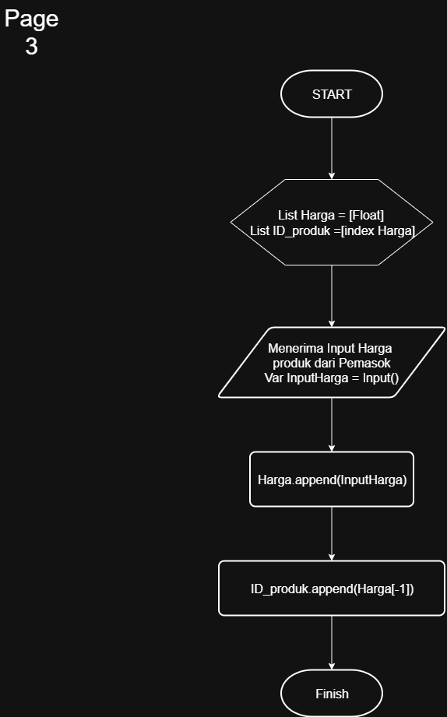

Nomor 2 : Program Python
Code:
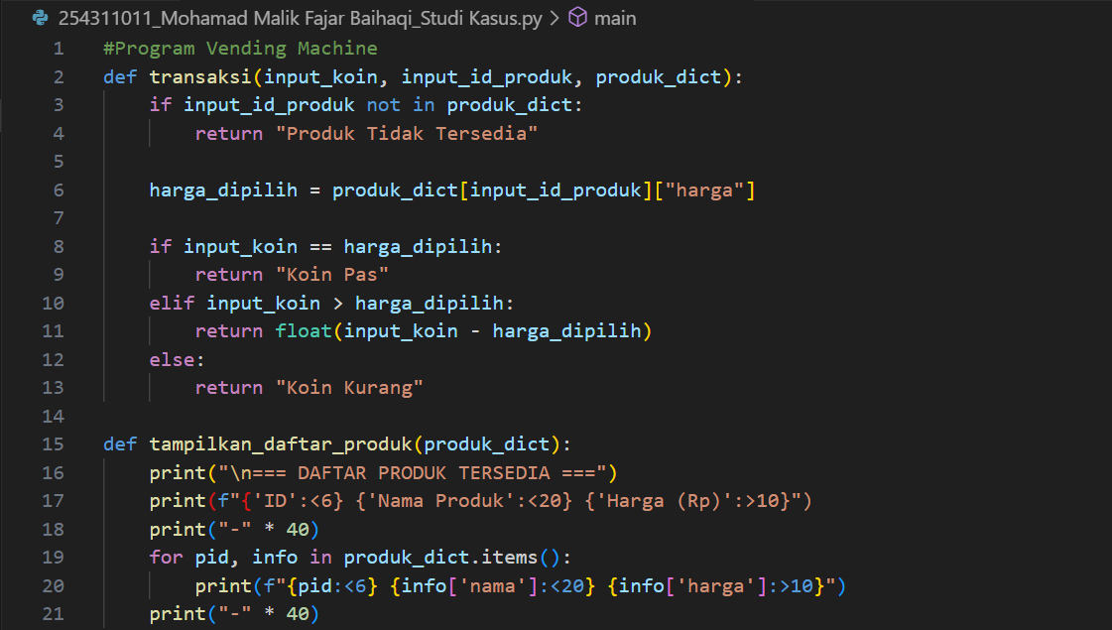
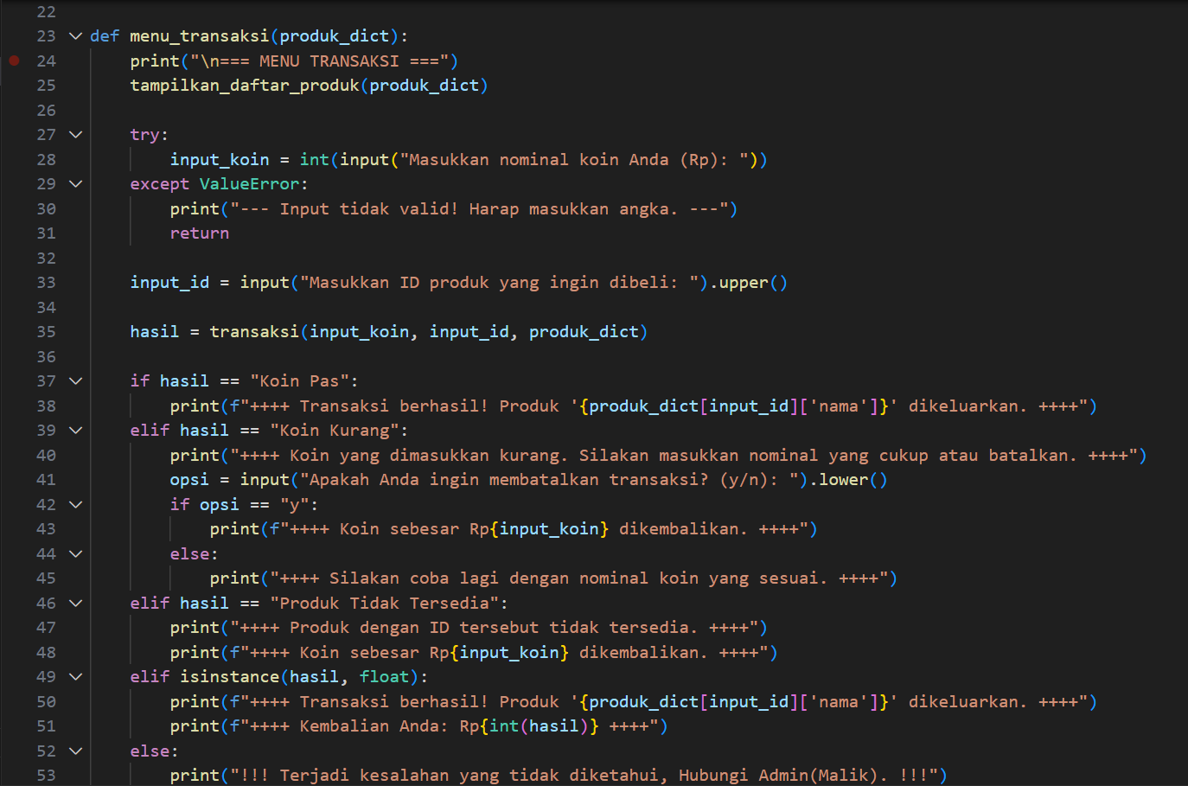
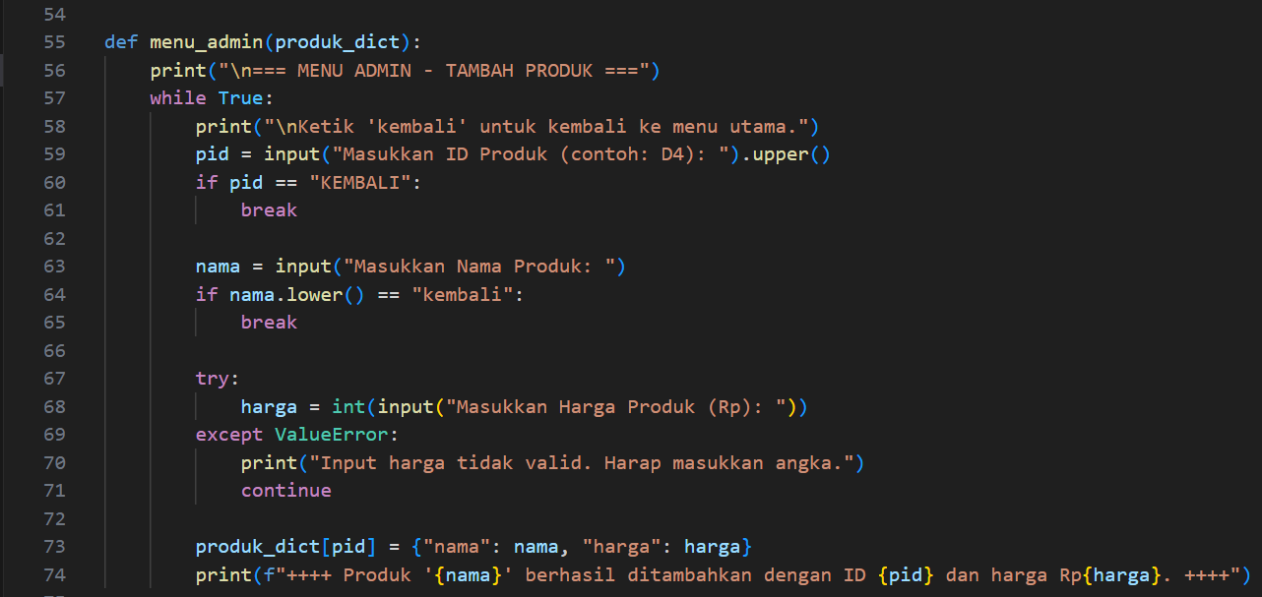
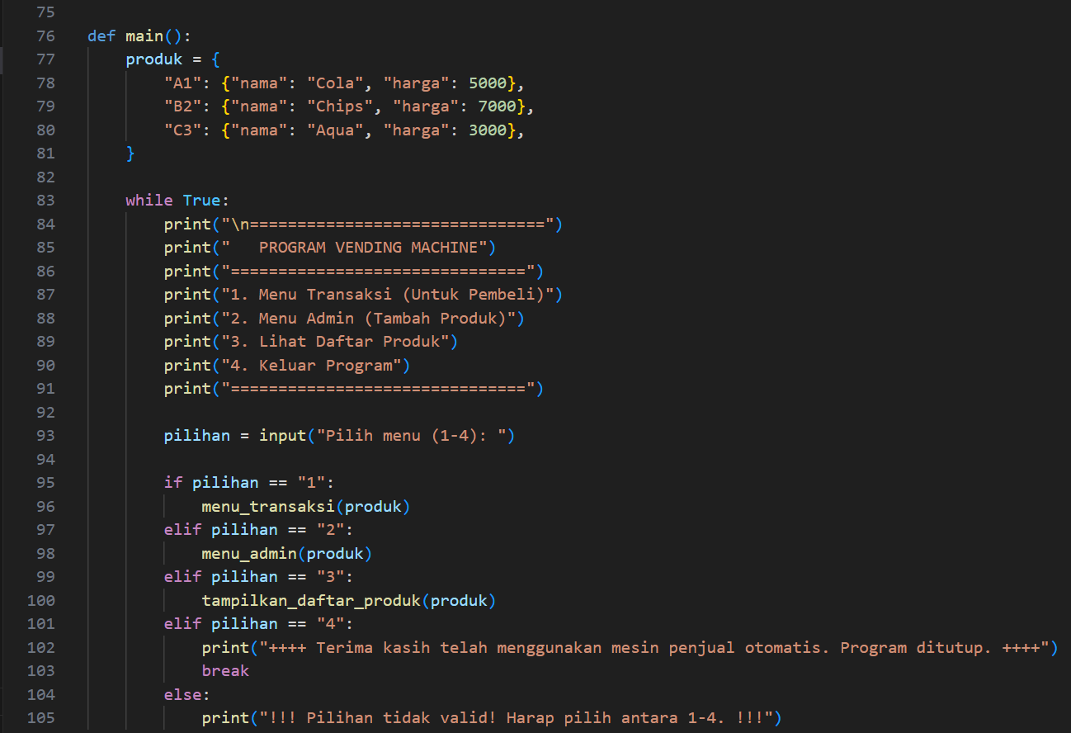
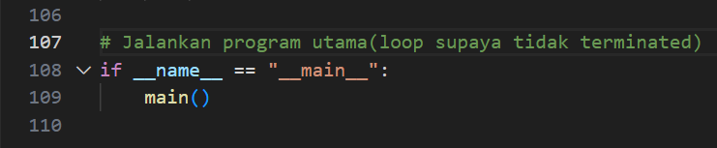

Hasil:
